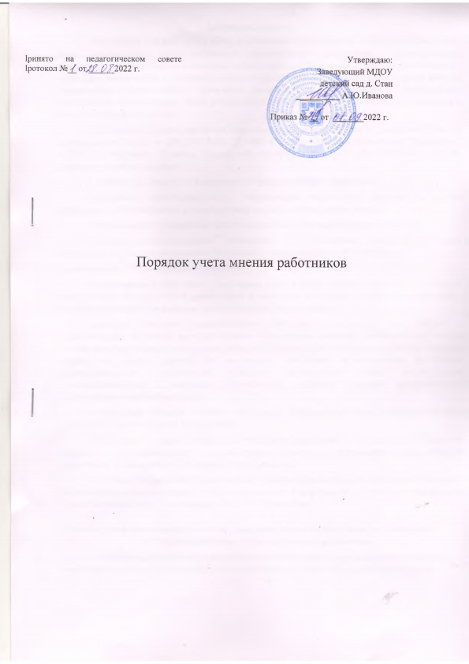

I.Общие положения
- Настоящий Порядок учета мнения работников при принятии локальных нормативных актов, затрагивающих права работников образовательной организации в Муниципальном дошкольном образовательном учреждении детский сад д. Стан (далее - Порядок) регламентирует процедуру рассмотрения и согласования проектов локальных нормативных актов Муниципального дошкольного образовательного учреждения детский сад д. Стан (далее – образовательная организация), затрагивающих права работников и регулирующих образовательные отношения в образовательной организации.
- Настоящий Порядок разработан в соответствии с частью 3 статьи 30, с частью 4 статьи 30 Федерального закона от 29.12.2012 № 273-ФЗ «Об образовании в Российской Федерации»; ст.371,372 Трудового Кодекса Российской Федерации от 23.07.2013 №204-ФЗ; Устава образовательной организации.
- Понятия, используемые в настоящем Порядке, означают следующее:
«локальный нормативный акт» – нормативное предписание, принятое на уровне образовательной организации и регулирующее его внутреннюю деятельность;
«обучающийся» – физическое лицо, осваивающее образовательную программу;
«участники образовательных отношений» – обучающиеся, родители (законные представители) несовершеннолетних обучающихся, педагогические работники и их
представители, образовательная организация;
«педагогический работник» – физическое лицо, которое состоит в трудовых, служебных отношениях с образовательной организацией и выполняет обязанности по обучению, воспитанию обучающихся и (или) организации образовательной деятельности;
«конфликт интересов педагогического работника – ситуация, при которой у педагогического работника при осуществлении им профессиональной деятельности возникает личная заинтересованность в получении материальной выгоды или иного преимущества и которая влияет или может повлиять на надлежащее исполнение педагогическим работником профессиональных обязанностей вследствие противоречия между его личной заинтересованностью и интересами обучающегося, родителей (законных представителей) несовершеннолетних обучающихся.
- Настоящий Порядок является локальным нормативным актом, регламентирующим управление образовательной организацией.
- Настоящий Порядок направлен на реализацию требований законодательства Российской Федерации по образованию по привлечению органов самоуправления образовательной организации к локальной нормотворческой деятельности.
- С целью ознакомления с настоящим Порядком образовательная организация размещает его на информационном стенде и на официальном сайте в информационно-телекоммуникационной сети «Интернет» (далее – сайт образовательной организации).

II.Рассмотрение согласование проектов локальных нормативных актов, затрагивающих права работников образовательной организации
2.1.Образовательнаяорганизацияразрабатываетиутверждаетлокальныенормативныеакты поосновнымвопросаморганизациииосуществленияобразовательной,трудовой деятельности.
2.2.Проекты локальных нормативных актов, затрагивающие права работников могут разрабатываться по следующим направлениям:
1)разработкаипринятиеправилвнутреннеготрудовогораспорядкаобразовательнойорганизации; 2)соответствие качества подготовки обучающихся установленным требованиям;
- соответствие применяемых форм, средств, методов обучения и воспитания возрастным, психофизическим особенностям, склонностям, способностям, интересам и потребностям обучающихся;
- создание безопасных условий обучения, воспитания обучающихся, присмотра и уходаза воспитанниками, их содержания в соответствии с установленными нормами, обеспечивающими жизнь и здоровье обучающихся(воспитанников); 5)соблюдение прав и свобод работников и др.
  - Руководитель образовательной организации (далее – руководитель) до утверждения локального нормативного акта направляет его проект и обоснование по нему в представительный орган работников образовательной организации. (Приложение1)
  - Представительный орган работников образовательной организации должен в срок не позднее пяти рабочих дней с момента получения документов рассмотреть и направить руководителю свое мотивированное мнение в письменной форме. (Приложение2)
  - Если представительный орган работников образовательной организации не согласен с проектом локального нормативного акта или хочет внести предложения по его улучшению, руководитель обязан в течение трех рабочих дней после получения мотивированного мнения провести дополнительные консультации с представительным органом работников образовательной организации в целях достижения взаимоприемлемого решения.
  - При не достижении согласия, возникшие разногласия оформляются протоколом, после чегоруководительимеетправопринятьлокальныйнормативныйактсучётомданныхразногласий.
  - В случае, если представительный орган работников образовательной организации выразил согласие с проектом локального нормативного акта, либо если мотивированное мнение не поступило в указанный предыдущим пунктом срок, руководитель имеет право принять локальный нормативныйакт.

III. Конфликт интересов педагогического работника
  - В случаи возникновения конфликта интересов педагогического работника(ов) при несоблюдении или недобросовестном соблюдении законодательства в сфере образования, трудового законодательства и локальных нормативных актов, споры и конфликты урегулируются комиссией по урегулированию споров между участниками образовательных отношений, созданной в образовательной организации. Деятельность данной комиссии регулируется Положением о комиссии по урегулированию споров между участниками образовательных отношений.
  - Решение комиссии по урегулированию споров между участниками образовательных отношений является обязательным для всех участников образовательных отношений и подлежит исполнению в сроки, предусмотренные Положением о комиссии по урегулированию споров между участниками образовательных отношений. Решение комиссии по урегулированию споров между участниками образовательных отношений может быть обжаловано в установленном законодательством Российской Федерации порядке.

IV. Права и обязанности руководителя и работников образовательной организации при рассмотрении и согласовании проектов локальных нормативных актов, затрагивающих права работников образовательной организации
1.Руководитель имеет право:
- Определятьпотребностьвразработкетехилииныхлокальныхнормативныхактов,затрагивающих права работников образовательной организации;
- формировать направления внутренней нормотворческой деятельности с учётом мнения других участников образовательных отношений;
- утверждать локальные нормативные акты в соответствии с Уставом;
- привлекать к разработке локальных нормативных актов представителей компетентных сторонних организаций, специалистов и экспертов в определённых областях, связанных с деятельностью образовательной организации;
- осуществлять руководство и контроль за разработкой локальных нормативных актов.
2.Руководитель обязан:
- руководствоваться в своей деятельности Конституцией Российской Федерации, законодательством в сфере образования, трудовым законодательством и подзаконными нормативными правовыми актами , затрагивающими права работников;
- учитывать мнения участников образовательных отношений и других заинтересованных сторон в процессе разработки и утверждения локальных нормативных актов; 3)соблюдать права и свободы других участников образовательных отношений.
3.Работники образовательной организации имеют право:
- на уважение человеческого достоинства, защиту от всех форм физического и психического насилия, оскорбления личности, охрану жизни и здоровья;
- участвовать разработке и обсуждении локальных нормативных актов, затрагивающих права работников образовательной организации, высказывать своё мнение, давать предложения и рекомендации;
- участвоватьвустановленномпорядкевсогласованиилокальныхнормативныхактов;
- обращаться в комиссию по урегулированию споров между участниками образовательных отношений;
- обжаловать локальные нормативные акты в установленном законодательством Российской Федерации порядке;
- отстаивать свои интересы в органах государственной власти и судах;
- использовать не запрещённые законодательством Российской Федерации иные способы защиты своих прав и законных интересов.
4.Работники образовательной организации обязаны:
1) уважать и соблюдать права и свободы других участников образовательных отношений.

Приложение 1.

ОБРАЩЕНИЕ
о даче мотивированного мнения
первичной профсоюзной организации МДОУ
в соответствии со статьей 372 Трудового Кодекса РФ
Муниципальное дошкольное образовательное учреждение детский сад д. Стан
направляет проект

(наименование локального нормативного акта)
и обоснование по нему с приложением всех необходимых документов.
Прошувтечениепятирабочихднейнаправитьвписьменнойформемотивированноемнениепо данному проекту нормативного акта.
Приложение на листах.

Заведующий МДОУ д/с д. Стан: ____ /Иванова А.Ю./
Приложение 2.
Первичная профсоюзная организация МДОУ д/с д. Стан | Заведующему МДОУ д/с д. Стан ______________ Иванова А.Ю.

№ ___ от___ 20___ г.

ВЫПИСКА ИЗ РЕШЕНИЯ
Первичной профсоюзной организации МДОУ д/с д. Стан
О мотивированном мнении по вопросу принятия работодателем локального нормативного акта, затрагивающего права работников образовательной организации
Первичная профсоюзная организация МДОУ д/с д. Стан рассмотрела полномочным составом
Обращение работодателя №___от« » 20 ___ г.
попроекту
(наименование проекта локального нормативного акта)
Обоснованиекнемуидокументы,подтверждающиенеобходимостьизаконностьпринятия нормативного акта работодателя.
На заседании первичной профсоюзной организации протокол № от« »
20 г. на основании статей 371, 372 Трудового Кодекса РФ проверено соблюдение работодателемнорм,предусмотренныхТКРФ,иныминормативнымиправовымиактами,условий коллективного договора и соглашений при подготовке проекта

утверждено следующее мотивированное мнение:
МОТИВИРОВАННОЕ МНЕНИЕ
Первичной профсоюзной организации Муниципального дошкольного образовательного учреждения детский сад д. Стан
По проекту
(наименование проекта локального нормативного акта)
Проект соответствует (не соответствует) требованиям,
Установленным статьями ТК РФ, иного федерального закона (и иных) нормативных правовых актов, содержащих нормы трудового
права, регулирующих принятие данного нормативного акта
,
пунктам
(статьям) Соглашения междууправлением дошкольного образования Администрации г. Лихославля и Лихославльской городской организацией учреждений дошкольного образования и воспитания Профсоюза работников народного образования и науки РФ по обеспечению социально-трудовых гарантий работников дошкольного образования г. Лихославля
пунктам (статьям)

Коллективного договора МДОУ д/с д. Стан , не ухудшает (ухудшает) положение работников.
Иные замечания и дополнения к проекту по содержанию, срокам введения,
Предлагаемых изменениях

На основании изложенного считаем возможным (невозможным) принятие работодателем

(наименование проекта локального нормативного акта)

Председатель первичной
профорганизации МДОУ д/с д. Стан ____/ А.Ю.Иванова/

Мотивированное мнение первичной профсоюзной организации МДОУ д/с д. Стан
от« » _____ 20 г. получил(а)

« » 20 г. /

